Veckobrev v. 49 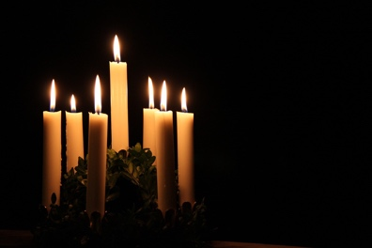
Denna vecka:

Nu i helgen är det 3.e advent, och vi går in i vår sista hela skolvecka den här terminen!
Stor del av skoldagarna går till att ”göra klart”, men vi hinner ändå såklart med det vi ska i våra olika ämnen!

På svenskan den här veckan har vi bland annat jobbat i Språkskrinet.
Madde har testat av de flesta elever i läsning där de får läsa ord från ett papper i 1 minut för att se hur många de hinner med. De som var sjuka den här veckan får göra det nästa vecka. Vi har även repeterat de sista bokstäverna i alfabetet, så nu sätter vi punkt för det!

På So ser vi nu Naturhistoriska Museets kalender ”Djurkalendern” som tar upp flera av de djur vi lärt oss om, samt många fler!
Vi pratar även ”kamratskap, och hur man är en bra kompis”. Grunden är materialet ”Gnissel i klassen” och funderingar kommer naturligt efter matrasten då vi har lekgrupper, som vi då tänker lite extra kring.

På NO undersökte vi vätskorna vatten, olja, schampo och lim och barnen fick beskriva dem utifrån färg, doft, hur de kändes, hur en droppe ser ut samt hur den rann. Vi avslutade lektionen med ett dropprace, där vi undersökte vilken vätska som var mest lättflytande/trögflytande. Fråga gärna barnen om resultatet.

Vi har fortsatt att arbeta med materialet Numicon på matten för att bli ordentligt bekväma med hur man använder det.
Vi jobbade även lite mer med den viktiga mattegrunden ”mönster”, samt i vår mattebok, vilket dom verkligen gillar!

På engelskan jobbade vi med två arbetsblad som handlade om att läsa och följa en kort instruktion på engelska. T.ex. ”a red one”.

På idrotten var det ”Balanskull” i tisdags, och i fredags hade Jaime byggt en bana, där allt klassen tränat på under terminen fanns med! Uppskattat och jättekul!

På onsdagar kommer Maria från Miranda till oss och har Bild. Denna vecka gjorde klassen klart sina ”speglar” från förra veckan, och gjorde sen lite julpyssel att ta med hem!
Vi har jobbat en hel del i våra målmappar den här veckan, och på musiken fick alla prova på att spela piano 😊 Jätteroligt!
Tyvärr var Johanna (dans) sjuk även denna vecka så vi håller tummarna att hon är tillbaka till nästa vecka.

ÖVRIGT
På Tisdag är det Lucia! Då samlas klassen kl. 8.15 på skolgården, och går gemensamt till kyrkan, där åk. 3 + elever från mellanstadiet lussar för oss!
Efteråt bjuder köket på Lussebulle och saft!

Sista skoldagen före jul är onsdag 21/12 och alla slutar då 12.20!

Önskar er en skön helg! Karin, Madde, Lisa & Daniel

